Ветераны и работающие сотрудники Инспекции государственного строительного надзора Республики Татарстан
С 2001 по 2011 год Инспекцию возглавлял Мубаракшин Раис Хасанович.
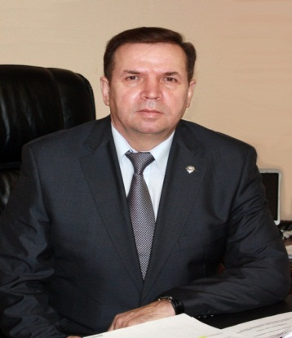
С 2001 года на должность начальника Инспекции государственного строительного надзора Республики Татарстан назначен Мубаракшин Раис Хасанович. За десятилетний период руководства инспекцией он внес большой вклад в становление и организацию работы коллектива, заложив будущую структуру ведомства. Построил систему взаимодействия в сфере надзора и градостроительной дисциплины. Р.Х. Мубаракшин имеет государственные награды: нагрудный знак «Инспектор Госархстройнадзора» (2001г.), «Заслуженный строитель Республики Татарстан» (2005г.), медаль «В память 1000-летия Казани» (2005г.), медаль «За доблестный труд» (2009г.), Благодарственное письмо Президента Республики Татарстан (2008г.).
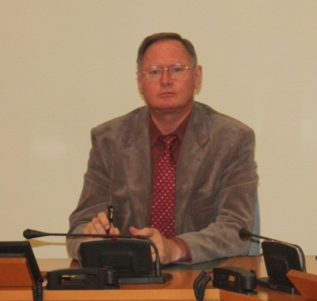
Среди первых сотрудников Инспекции был Плюснин Иван Николаевич.
В 2002 году он пришел на должность заместителя начальника регионального отдела Инспекции ГАСН РТ МСА ЖКХ РТ, имея за плечами богатый опыт производственной, комсомольской и партийной работы. В 2003 г. был назначен на должность заместителя начальника Инспекции, с 2011г. по 2014 г. – первый заместитель начальника Инспекции ГСН РТ. Заслуженный строитель Республики Татарстан.

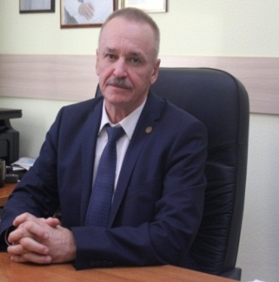
Первый заместитель Инспекции ГСН РТ Сафиуллин Ильфарт Фатхрисламович.
В 2003 г. Ильфарт Фатхрисламович начал работать в Инспекции государственного архитектурно-строительного надзора Республики Татарстана, вначале начальником отдела контроля за порядком приемки в эксплуатацию законченных строительством объектов, с 2007 г. – заместителем начальника Инспекции. С декабря 2014 по настоящее время является первым заместителем начальника. И.Ф.Сафиуллин награжден медалями «За спасение погибавших», «В память 1000-летия Казани».

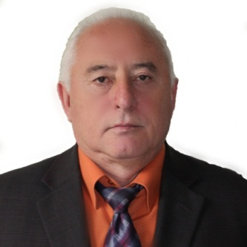
Заместитель начальника Инспекции ГСН РТ Гаянов Рафаиль Гатауллович.
В июне 2007 г. начал работать в Инспекции государственного архитектурно-строительного надзора Республики Татарстан; вначале – начальником отдела. С 2011 г. по настоящее время - заместитель начальника Инспекции. Рафаиль Гатауллович награжден медалью «В память 1000летия Казани». Заслуженный строитель Республики Татарстан.

